**UNIVERSIDAD DR. ANDRÉS BELLO**

**Regional Chalatenango**

**Facultad:**

Tecnología e Innovación

**Carrera:**

Ingeniería en Sistemas y Computación

**Cátedra:**

Programación I

**Título:** Grit Person

**Ciclo:**

03/2022

**Nombre de autores:**

Ronald Alexander de León Medrano.

**Grit Person© Todos los derechos reservados.**

**Catedrática:**

Ing. Ingrid Vela Duarte Perlera

**Diagrama de flujo de datos**

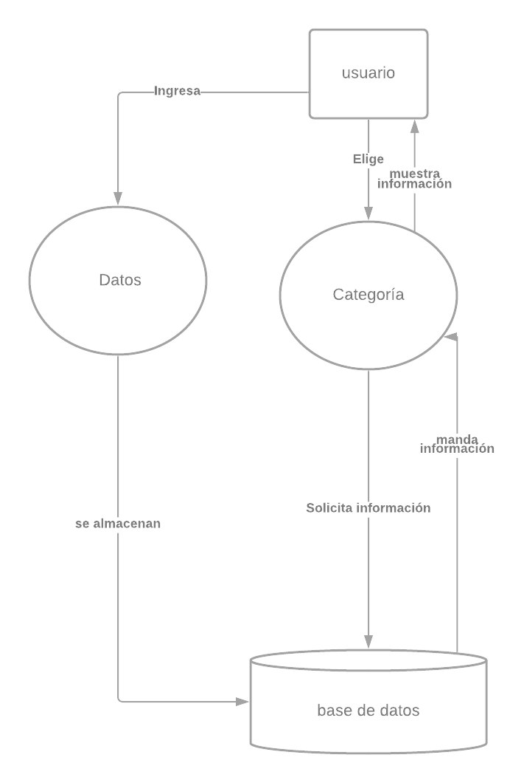

**Explicación:**

Cómo podemos observar en el diagrama de flujo de datos se cumplen los requerimientos necesarios para realizar todo lo respectivo a dicho programa en la parte de la entidad pueden observar el nombre de usuario qué es claramente la identidad luego el usuario tiene la capacidad de almacenar datos o elegir una categoría de las que se muestran en pantalla para ver los títulos, si procede a elegir la categoría esta solicitará la información a la base de datos y mostrará la información al usuario.

**Diagrama de base de datos (Relacionales, tablas, Llaves primarias, llaves foráneas.).**

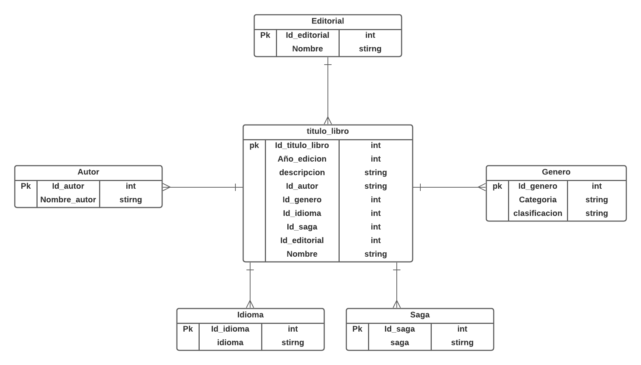

**Explicación:** Cómo podemos observar, la llave foránea es titulo_libro, esta almacena las id y nombres en general de todas las demás tablas que son primarias, todas las llaves primarias están relacionadas gracias a la llave foránea y siempre llegarán a ella, estas tendrán la función de almacenar información.

**Manual y vistas del programa**

Al ingresar a la pagina el usuario se encontrará con esta interfaz, en la cual podrá ver el catalogo de libros.

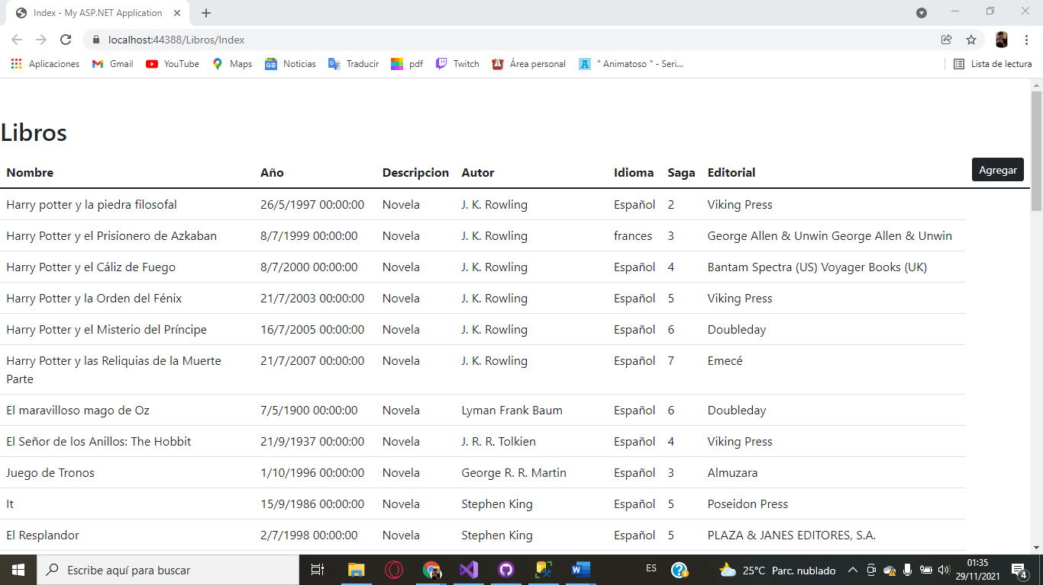

El usuario tiene la opción de agregar un libro seleccionando este botón:

Luego de que el usuario seleccione el botón “Agregar” tendrá que llenar todos los espacios que el sistema le pide para que pueda agregar un libro.

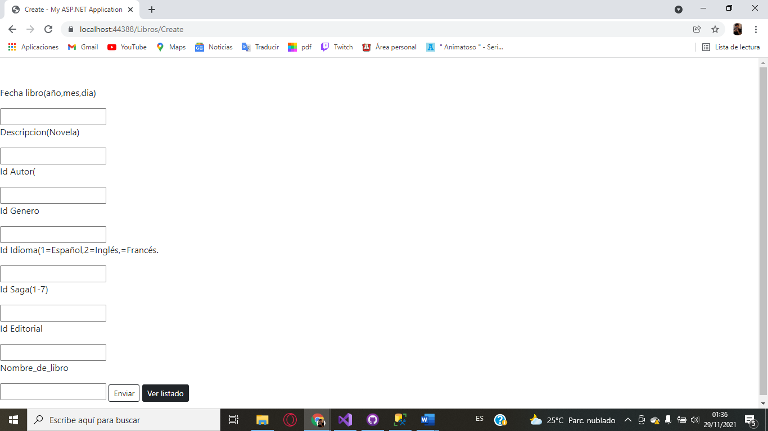

Una vez completados los requerimientos el sistema ordenará los datos y los ingresará a la base de datos.

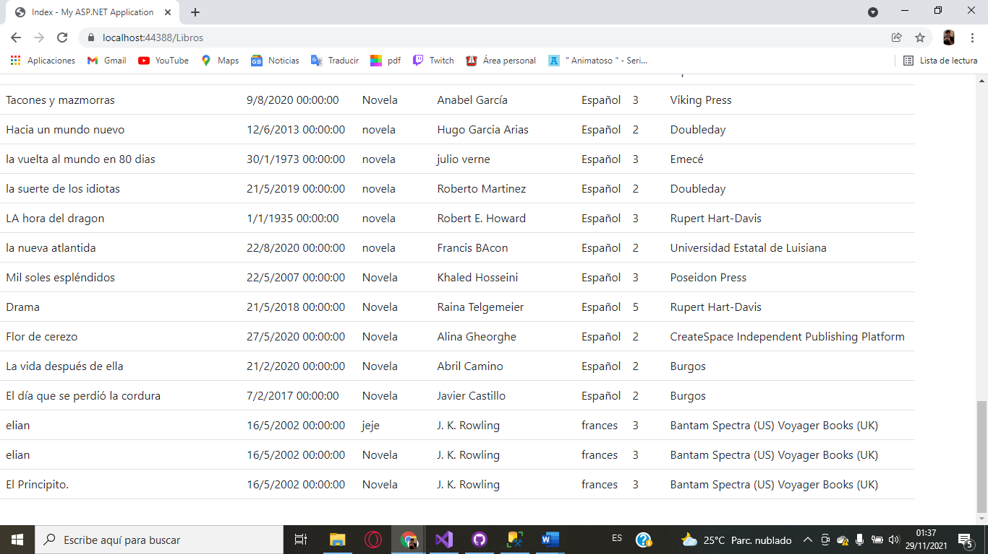

**Conclusión**

La propuesta de implementación de un registro de libros digital, desarrollada en el presente trabajo es la muestra de la importancia que hay hoy en día en este campo de la tecnología el cual nos ayuda a facilitar muchos pasos que diariamente nos quitan tiempo y hacerlo de una manera más fácil y poder adaptarlo en muchas áreas más.